**Регистрация:**

Основной:

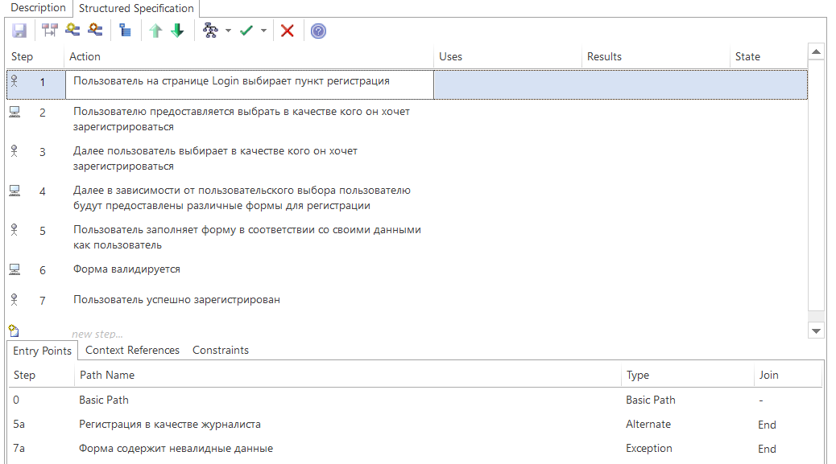

Альтернативный:

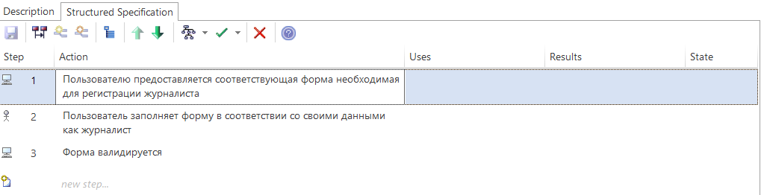

Исключения:

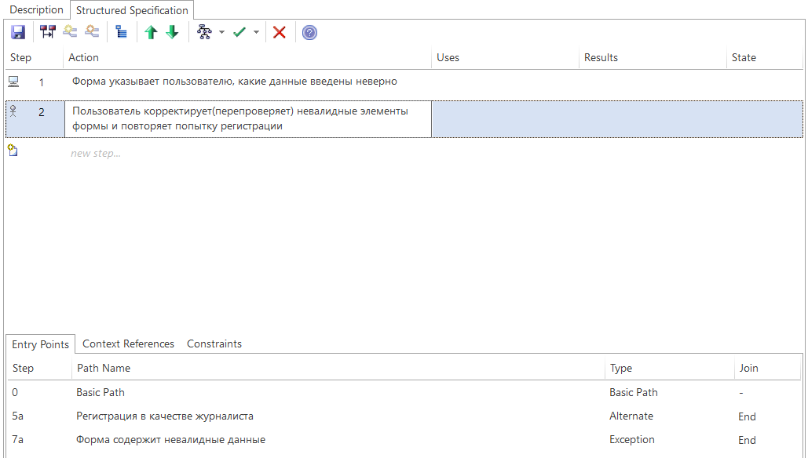

**Просмотр всех постов:**

Основной:

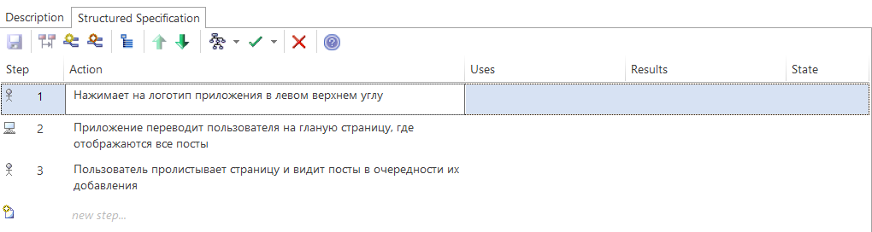

Альтернативный:

Исключения:

**Фильтрация постов по категориям:**

Основной:

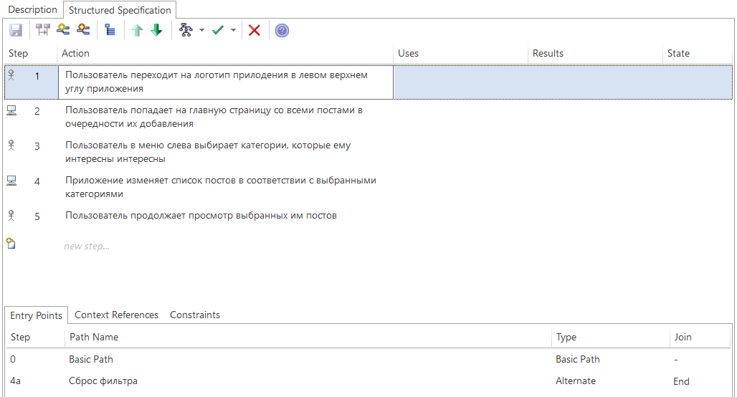

Альтернативный:

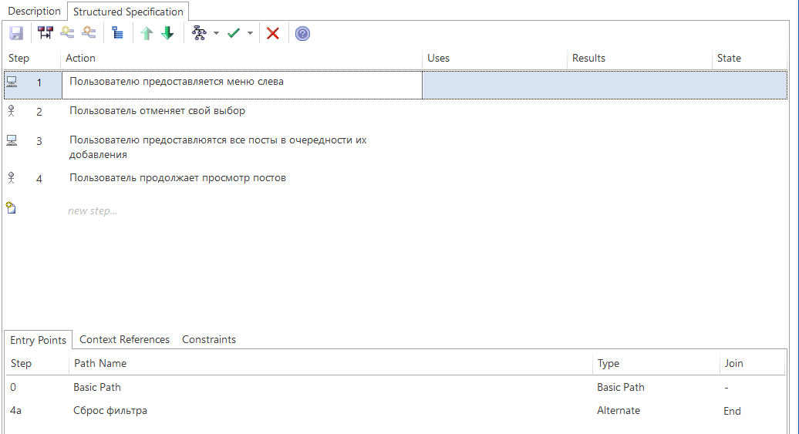

Исключения:

**Комментарий поста:**

Основной:

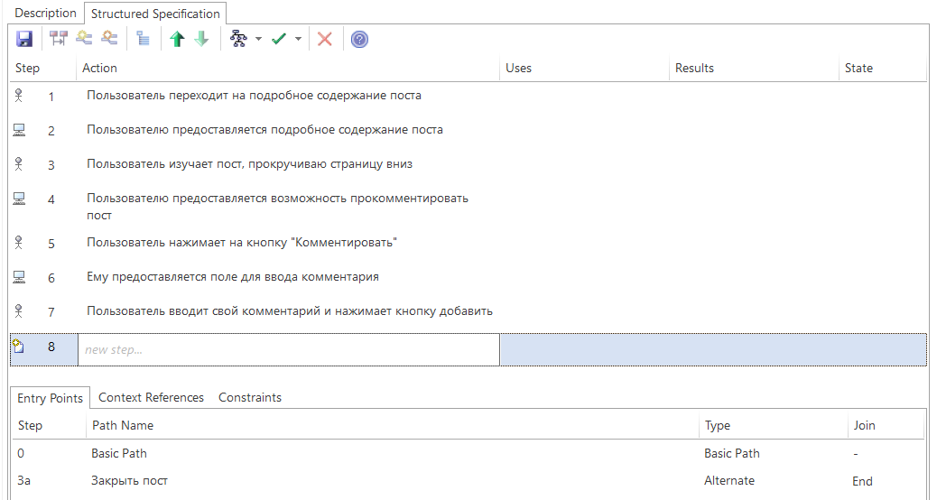

Альтернативный:

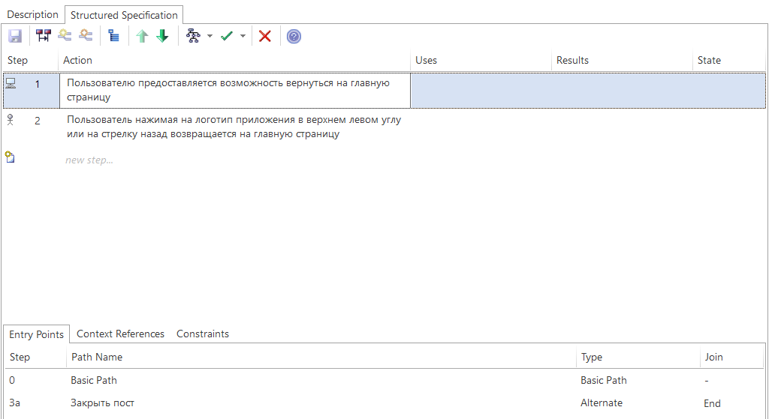

Исключения:

**Оценка поста:**

Основной:

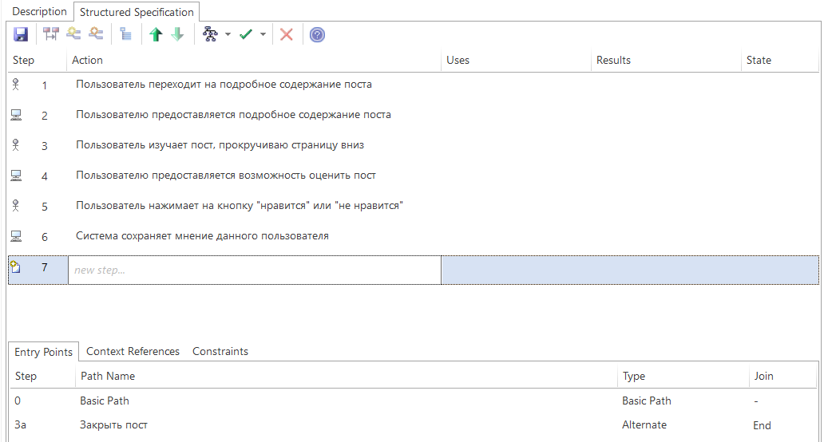

Альтернативный:



Исключения:

**Добавление поста:**

Основной:

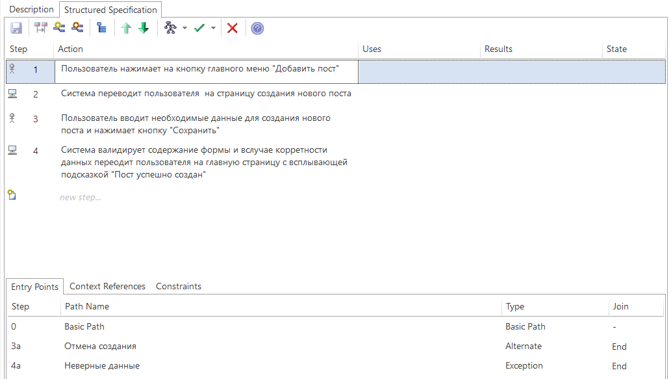

Альтернативный:

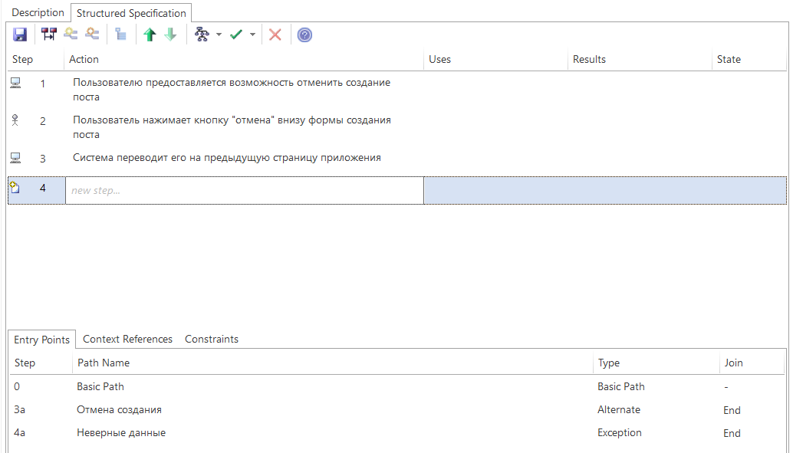

Исключения:

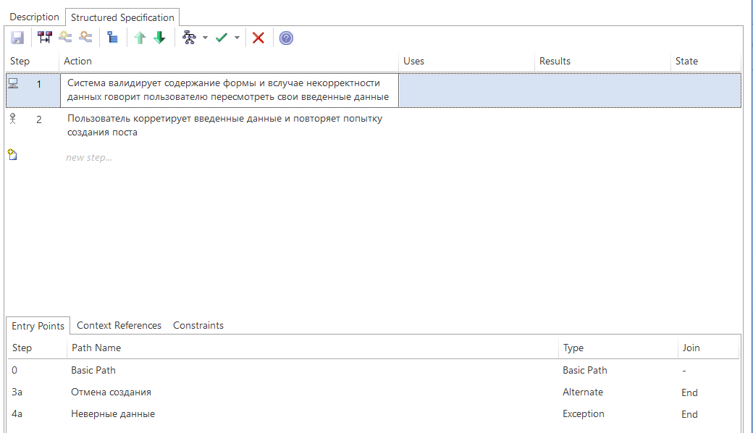

**Удаление поста:**

Основной:

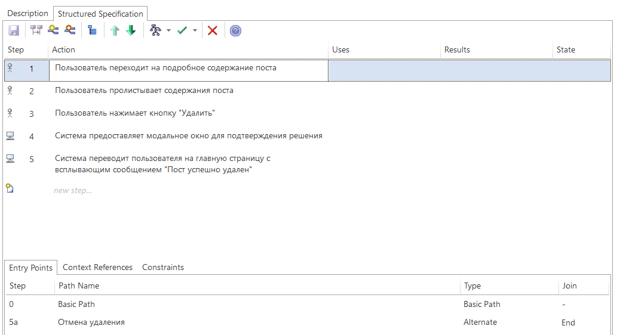

Альтернативный:

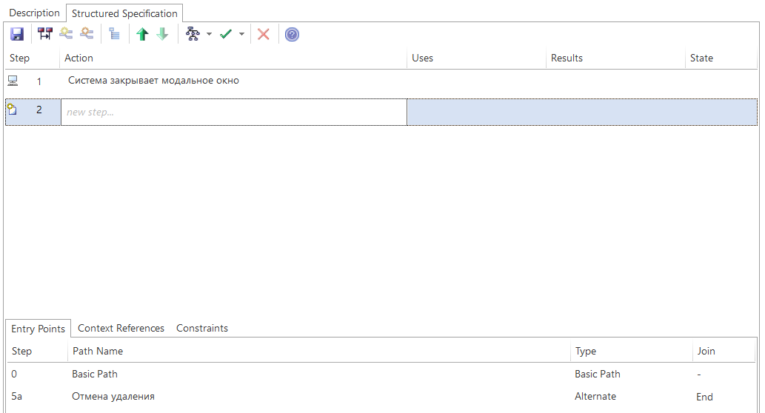

Исключения:

**Редактирование поста:**

Основной:

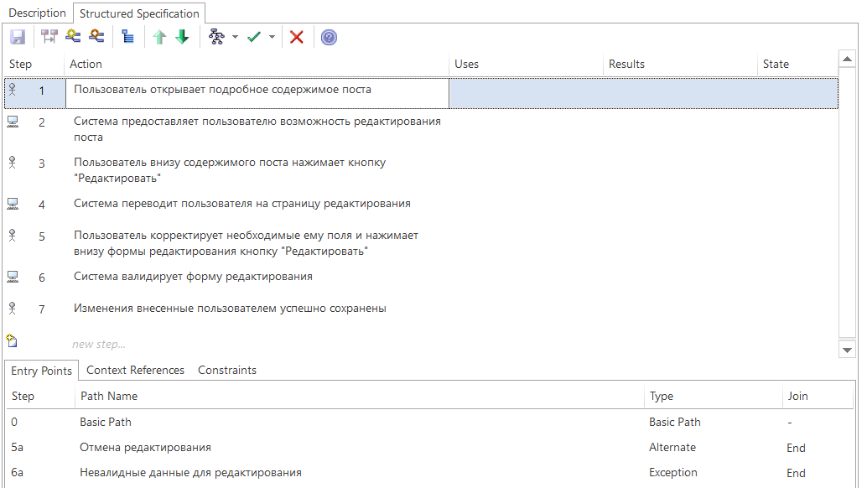

Альтернативный:

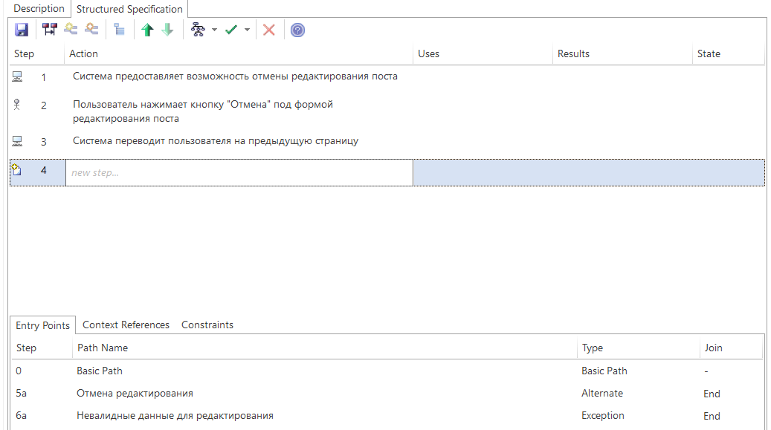

Исключения:

